3.6. “Axborot-kutubxona sohasidagi ilg‘or xorijiy tajribalar” moduli

3.6.2-mavzu. Xorijiy mamlakatlarda axborot-kutubxona xizmati kо‘rsatish tajribasi
(2 soat amaliy mashg‘ulot)
Xorijiy mamlakatlarda kutubxonalar faoliyati. Xorijiy davlatlarda kitob va kitobxonlik madaniyatini o‘rganish.
Reja:
1. Xorijiy mamlakatlarda kutubxona tizimining rivojlanishi.
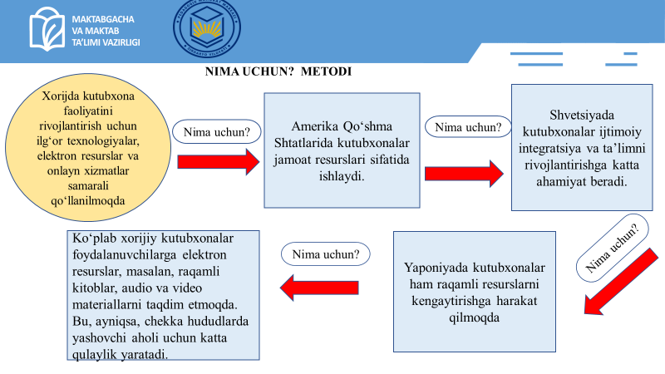
2. Xorijiy mamlakatlarda kitob va kitobxonlik madaniyati.

1. Xorijiy mamlakatlarda kutubxona tizimining rivojlanishi
Xorijda kutubxona faoliyatini rivojlantirish uchun ilg‘or texnologiyalar, elektron resurslar va onlayn xizmatlar samarali qo‘llanilmoqda. Misol uchun, AQSh va Yevropa mamlakatlarida kutubxonalar nafaqat kitoblarni saqlash, balki elektron kitoblar, jurnal maqolalari, ilmiy ma’lumotlar bazalari va boshqa raqamli resurslarni ham taqdim etadi.
Amerika Qo‘shma Shtatlarida kutubxonalar jamoat resurslari sifatida ishlaydi. Ular nafaqat kitob va boshqa an’anaviy resurslarni, balki raqamli axborotni ham foydalanuvchilarga taqdim etadi. Shuningdek, kutubxonalar interaktiv ta’lim, ijtimoiy tadbirlar va madaniy faoliyatlar bilan ham shug‘ullanadi. Kattaroq kutubxonalarda zamonaviy texnologiyalarni o‘rganish uchun kurslar va seminarlar tashkil etiladi.
Shvetsiyada kutubxonalar ijtimoiy integratsiya va ta’limni rivojlantirishga katta ahamiyat beradi. Shu bois, kutubxonalar nafaqat kitoblar, balki kompyuterlar, internet va boshqa elektron resurslarni ham taqdim etadi. Shvetsiya kutubxonalarida jamoaviy muhit yaratish, kitobxonlarni ijtimoiy hayotga jalb qilish, shuningdek o‘zaro yordam ko‘rsatish bilan bog‘liq faoliyatlar ham amalga oshiriladi.
Yaponiyada kutubxonalar ham raqamli resurslarni kengaytirishga harakat qilmoqda. Shu bilan birga, kutubxonalarda an’anaviy kitobxonlik madaniyatini saqlab qolish ham muhim ahamiyatga ega. Yapon kutubxonalari kitob o‘qish va ilmiy faoliyatlarni rivojlantirishda muhim rol o‘ynaydi.
Xorijiy mamlakatlarda kutubxona xizmati ko‘rsatishda yangi texnologiyalardan keng foydalanilmoqda. Raqamli kutubxonalar, mobil ilovalar, onlayn resurslar va o‘quv platformalari foydalanuvchilar uchun xizmat ko‘rsatishning yangi shakllarini yaratadi.
Ko‘plab xorijiy kutubxonalar foydalanuvchilarga elektron resurslar, masalan, raqamli kitoblar, audio va video materiallarni taqdim etmoqda. Bu, ayniqsa, chekka hududlarda yashovchi aholi uchun katta qulaylik yaratadi.
Yevropa va AQShda kutubxonalar o‘z xizmatlarini mobil ilovalar orqali ham taqdim etadi. Bu ilovalar orqali foydalanuvchilar kutubxona kataloglariga kirish, kitoblarni onlayn o‘qish va hatto elektron kitoblarni ijaraga olish imkoniyatiga ega.
Parij milliy kutubxonasi — jahondagi eng qad. va yirik kutubxonalardan biri Parij shahrida joylashgan. 1480 yilda Qirollik kutubxonasi sifatida asos solingan; 1795 yilda Konvent tomonidan milliy kutubxona deb e’lon qilingan. Parij milliy kutubxonasida 12 bo‘lim va 5 milliy markaz (bibliografiya, kitobayirboshlashvaboshqalar) faoliyat ko‘rsatadi. Fondida kop qismi noyob va nodir nashrlar bo‘lgan 300 mingdan ziyod qo‘lyozmalar saqlanadi, 6 mln. Gravyura va estamplar, 500 ming nomdan ortiq davriy nashrlar, 800 ming kartinalar, 450 ming medal va tangalar va boshqa bor. Fransiya tarixi bilan bog‘liq ko‘p sonli adabiyotlar va hujjatlar, taniqli fransuz siyosiy arboblari, olim va yozuvchilari dastxatlarining nodir to‘plami, 19-asr fransuz ensiklopedistlarining boy to‘plamlari mashhur.Parij milliy kutubxonasi kitob fondidagi Vatan nashrlari 1537 yildan kutubxona oladigan mamlakat bosma nashrining majburiy nusxasi asosida yig‘iladi, xorijiy nashrlar bilimlarning barcha sohalari bo‘yicha (ko‘p qismi adabiyot, tarix va san’aat bo‘yicha ixtisoslashgan) umumiy xusu- siyatga egabo‘lgan ishlardan iborat.Parij milliy kutubxonasi kitoblari 1839 yildan sistemali katalogni muntazam yuritadi, 1850 yildan uning alohida qismlari bosma kataloglar ko‘rinishida chiqa boshlagan. Jumladan, 1897 yildan "Milliy kutubxona bosma kitoblarining bosh katalogi. Mualliflik turkumi" nashr etiladi. Mualliflarning ismi, familiyasi, ular yashagan sanalar, asarlari nashr qilingan tillari bo‘yicha tuzilgan avtomatlashtirilgan ma’lumotlar bazasini ishlab chiqqan.
1996 yilda Fransua Mitteran saydi tuzilgan, unda 200 mingdan ortiq jild ensiklopediyalar to‘plami yig‘ilgan; 1998 yilda audio-video hamda bosma asarlar zamonaviy elektron saytga kiritilgan.
AQSh Kongress kutubxonasi - AQSh Milliy kutubxonasi — jahondagi eng yirik kutubxonalardan biri. 1800 yilda AQSh kongressi tomonidan Prezident T.Jeffersonning kutubxonasi negizida bunyod etilgan. Jahonning 450 dan ortiq tillaridagi 90 mln.dan ziyod bosma nusxa saqlanadi (2002). Asosan, hokimiyat organlari, tadqiqot muassasalari, ilmiy xodimlar, xususiy firmalar va sanoat kompaniyalariga, shuningdek, keng jamoatchilikka xizmat ko‘rsatadi. Kongress kutubxonasi universal fondi kuniga 31 ming bosma birlik bilan to‘ldiriladi; jahon bo‘yicha eng katta haritalar (3 mln.dan ortiq), 3,5 mln.dan ortiq musiqa — nota adabiyotlari, 30 mln.dan ziyod qo‘lyozma materiallar, katta miqdordagi kinofilmlar, mikrofilmlar fondiga ega. AQSh prezidentlari yiqqan kitob to‘plamlari 5,5 mingdan ortiq, xitoy va yapon adabiyotlari, noyob Amerika nashrlari saqlanadi. Kongress kutubxonasi 1500 mingdan ziyod kitobxonga 20 dan ortiq qiroatxonalari orqali xizmat ko‘rsatadi. 20-asr boshidan boshlab Amerikadagi 117000 ga yaqin boshqa kutubxonalarni kataloglar bilan ta’minlaydi.
O‘tgan asr oxirlarida optik disklar va boshqa yangi texnologiya vositalari yordamida "Amerika xotirasi" turkumi yaratila boshlandi, uning yordamida mahalliy kutubxonalar fondlari qad., nashr qilinmagan musiqa, tasviriy, dramatik asarlar, Amerika tarixiga oid kamyob materiallar bilan to‘ldiriladi.21-asrda Kongress kutubxonasi fondi dunyo ilm ahliga (internet yordamida) ochiq holga keltiriladi.

2. Xorijiy mamlakatlarda kitob va kitobxonlik madaniyati

Xorijiy mamlakatlarda kitob va kitobxonlik madaniyati yuqori darajada rivojlangan. Kitob o‘qish va bilim olishning ahamiyati jamiyatda keng rivojlangan bo‘lib, kutubxonalar bu jarayonda muhim vosita bo‘lib xizmat qiladi.
Xorijda kitob o‘qish faqat ilmiy ehtiyoj emas, balki ijtimoiy va madaniy qadriyat sifatida qabul qilinadi. Kitobxonlar o‘rtasida ijtimoiy muloqot va madaniy tadbirlar o‘tkazish uchun kutubxonalar jamoat markazlari sifatida faoliyat ko‘rsatadi. Masalan, Britaniyada kutubxonalar faqat kitoblarni berish emas, balki jamoat faoliyatini qo‘llab-quvvatlash uchun ijtimoiy tadbirlar va konferensiyalar tashkil qiladi.
Yaponiyada kutubxonalar doimiy ravishda kitobxonlarni ta’lim va madaniy tadbirlarga jalb etishadi. Kitobxonlik madaniyatini rivojlantirishga qaratilgan maxsus dasturlar tashkil etiladi, bu esa kitob o‘qishni targ‘ib qiladi.
Amerika Qo‘shma Shtatlaridagi kitob va kitobxonlik madaniyati ko‘plab omillar orqali shakllanib, o‘qish va kitoblar bilan bog‘liq an’analarni yaratgan. AQShda kitob va kitobxonlik madaniyati yuqori darajada rivojlangan va doimiy ravishda yangilanib boradi. Quyida AQShdagi kitob va kitobxonlik madaniyati haqida ayrim muhim jihatlar keltirilgan:
AQShda kitob o‘qish juda keng tarqalgan. Ko‘plab statistikalar shuni ko‘rsatadiki, AQSh aholisi o‘rtasida kitob o‘qish juda mashhur. Yiliga bir necha marta kitob o‘qish odatiga ega bo‘lganlar soni juda katta.
Raqamli texnologiyalarning rivojlanishi bilan AQShda e-kitoblar (elektron kitoblar) va audiokitoblar ommalashdi. Amazon kabi kompaniyalar elektron kitoblarning nashrini kengaytirib, ular orqali o‘qish jarayoni yanada osonlashtirildi.
AQShda kitob nashrining muhim qismi Amazon kabi onlayn savdo platformalarida amalga oshiriladi. Bu kompaniya elektron kitoblar (Kindle) va an'anaviy kitoblar sotuvining yetakchisi hisoblanadi. Amazon kitob sotuvining global miqyosda ulkan ulushiga ega.
AQShda an’anaviy kitob do‘konlari ham juda mashhur, masalan, Barnes & Noble kabi yirik tarmoq do‘konlari mamlakat bo‘ylab filiallarga ega. Bunda kitoblar sotilishi bilan birga, kitob taqdimotlari, imzo kunlari va boshqa madaniy tadbirlar ham o‘tkaziladi.
AQShda yirik kutubxona va kitob festivallari mavjud. ALA (American Library Association) har yili o‘tkaziladigan konferensiyalar va tadbirlarda kitoblar va kutubxonalar haqida fikr almashiladi.
AQShda kitob yarmarkalari ko‘plab shaharlarda o‘tkaziladi, masalan, Miami Book Fair va Los Angeles Times Festival of Books. Ushbu tadbirlarda yangi kitoblar taqdim etiladi, yozuvchilar o‘z asarlarini tanishtiradi, va o‘quvchilar yozuvchilar bilan uchrashish imkoniyatiga ega bo‘lishadi.
AQShda kitob klublari juda mashhur. O‘qish va kitoblar haqida bahs-munozara qilish uchun tashkil etilgan klublar ijtimoiy aloqalar va kitobxonlik madaniyatining muhim qismiga aylangan. Bu klublar odatda o‘quvchilarni birlashtiradi va ularga o‘z fikrlarini bildirish imkonini beradi.
AQShda kitob o‘qishni rag‘batlantirish uchun ko‘plab dasturlar mavjud. Masalan, “Reading Challenges” (kitob o‘qish tanlovi) kabi tashabbuslar o‘quvchilarga ma’lum bir vaqt ichida ko‘plab kitoblarni o‘qish imkonini beradi. Bu kabi dasturlar ko‘pincha kutubxonalar, maktablar yoki kompaniyalar tomonidan tashkil etiladi.
AQShda kitoblar faqat ta’lim va bilim olish manbai sifatida emas, balki ijtimoiy, madaniy va siyosiy masalalar bo‘yicha muhokama olib borishning vositasi sifatida ham foydalaniladi. Kitoblar jamiyatdagi muhim masalalarni yoritadi, irqchilik, gender tengligi, siyosat va boshqa mavzularni muhokama qilish imkonini beradi.
AQShda “National Book Award”, “Pulitzer Prize” kabi mashhur adabiy mukofotlar kitoblarni tan olish va ularni targ‘ib qilishda muhim rol o‘ynaydi. Ushbu mukofotlar g‘oliblarni e’tirof etib, ularga yanada keng auditoriyaga chiqishga yordam beradi.
AQShning ko‘plab ta’lim muassasalarida kitoblar va adabiyotlar ta’lim dasturining ajralmas qismi hisoblanadi. Maktablar va universitetlar talabalarini kitoblarni o‘qishga rag‘batlantiradi. Talabalar va o‘qituvchilar o‘rtasida kitoblar haqidagi muhokamalar ta’lim jarayonining bir qismi sifatida qaraladi.
AQShda kutubxonalar faqat kitoblarni olish uchun emas, balki ilmiy tadqiqotlar va o‘rganish uchun ham muhim markazlardir. Talabalar kutubxonalardan ilmiy maqolalar, jurnallar va kitoblarni olish orqali ilmiy faoliyatlarini amalga oshiradilar.
Elektron kitoblar AQShda o‘qishning yangi shakli sifatida ommalashdi. Amazon kabi kompaniyalar orqali Kindle kabi o‘qish qurilmalari keng tarqalgan, va foydalanuvchilar o‘qish materiallarini raqamli shaklda sotib olish imkoniyatiga ega.
Project Gutenberg va boshqa onlayn kutubxonalar orqali AQShda kitoblarni bepul olish va o‘qish mumkin. Bu, ayniqsa, o‘quvchilarga keng va xilma-xil asarlarni o‘qishga imkon yaratadi.

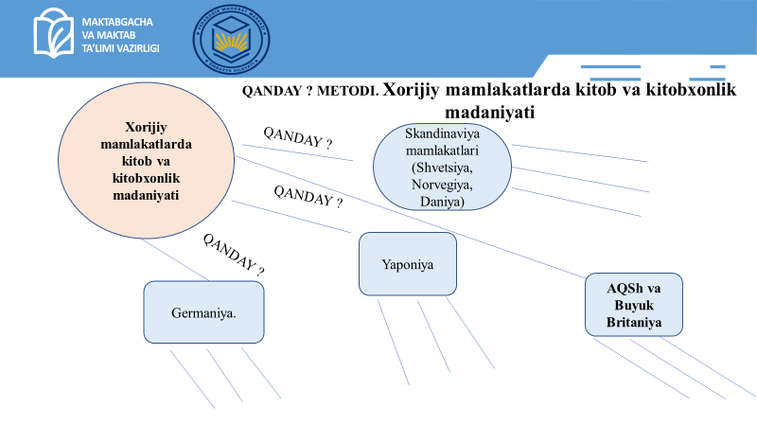

Xulosa
Xorijiy mamlakatlarda axborot-kutubxona xizmati ko‘rsatish tajribasi, ayniqsa raqamli texnologiyalarni qo‘llash orqali, kutubxonalar faoliyatini yangi bosqichga olib chiqdi. Kitob va kitobxonlik madaniyati esa jamoatning bilim olish va ilmiy rivojlanishini qo‘llab-quvvatlashda davom etmoqda. Xorijiy tajribalar, o‘z navbatida, O‘zbekiston kutubxona tizimini yanada rivojlantirishda foydali bo‘lishi mumkin. xorijiy mamlakatlar tajribasi axborot-kutubxona xizmatlarini rivojlantirishda raqamlashtirish, foydalanuvchi ehtiyojlariga moslashuv, ochiq axborot siyosati va innovatsion texnologiyalarni joriy etish muhim ahamiyat kasb etishini ko‘rsatadi. Ushbu tajribalarni milliy kutubxona tizimiga joriy etish orqali xizmatlar samaradorligini oshirish va axborotga keng kirishni ta’minlash mumkin.

Foydalanilgan adabiyotlar
1. G‘anieva D.A., Ratner R.I. Ta’lim tizimidagi axborot-kutubxona jarayonlarini axborotlashtirishni tashkil etish va boshqarish. –T., Yangi asr avlodi, 2013
2. Axborot-kutubxona katalogi va fondi: o‘quv qo‘llanma/B.I. Ganiyeva; Oliy va o‘rtamaxsus ta’lim vazirligi. –Toshkent: O‘zbekiston faylasuflari milliy jamiyati nashriyoti, 2017. – 212 b.
3. Umarov A.A. Mamlakat kutubxonachiligi islohotlar yo‘lida: muammolar va yechimlar// Fan, ta’lim, madaniyat va biznes sohalarida internet va kutubxona-axborot resurslaridan foydalanish. To‘rtinchi xalqaro konferensiya materiallari. –T.: Alisher Navoiy nomidagi O‘zbekiston Milliy kutubxonasi.-2006.-10-15 b.
4. Karimov U. Kutubxona texnologiyalarini avtomatlashtirish: muammolar, yechimlar// INFOCOM.UZ –2006. -No 12.-T.: 31-34 b.
5. Karimov U. Elektron bibliografik resurslar yaratish texnologiyasi va manbalari. T.: O‘zbekiston Respublikasi Fanlar akademiyasi “Fan” nashriyoti, 2006. –194 b
6. Yunusova D.X. Axborot-kutubxona faoliyatining zamonaviy shakllari.
– Toshkent: TMI nashriyoti, 2020.
7. Axborot-kutubxona faoliyati: o‘quv qo‘llanma / A.X. Askarov, G.S. G‘ulomova. – Toshkent: “Fan va texnologiya” nashriyoti, 2021

